Leendert Jan Vis
Spellingkwartet

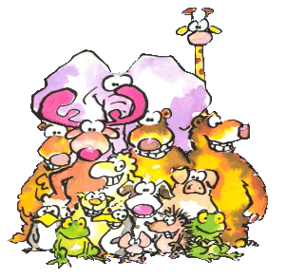

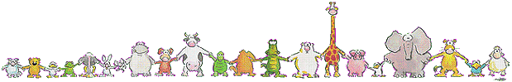
Sluit aan bij de methode ‘Taal op maat’ groep 6

Gemaakt door: Juf Femke
Spellingregels ‘Taal op maat’ groep 6

Je hebt 4 verschillende strategieën:
- L (luisterwoord)
Zeg het woord hardop, schrijf op wat je hoort
- LB (luisterwoord met bijzondere klankgroep)
Schrijf woorden met bepaalde klankgroepen altijd op dezelfde wijze
- W (weetwoord)
Onthoud de spelling van deze woorden
- R (regelwoord)
Pas de juiste spellingregel toe, dan weet je hoe je het woord moet schrijven

Voorbeeldwoord | Omschrijving | Regel
Toren | Lange klank aan het einde van een klankgroep | Hoor je aan het eind van een klankgroep een lange klank (aa, ee, oo, uu), dan schrijf je maar één a, e, o, u. (R)
Torren | Korte klank aan het eind van een klankgroep | Hoor je aan het eind van een klankgroep een korte klank (a, e, i, o, u), dan volgen er twee medeklinkers. (R)
Stam | Ik-vorm van een werkwoord in de t.t. | De stam van een werkwoord is de ik-vorm. (W)
Knabbelen | Woorden met 2 stomme e’s. | In sommige woorden hoor je achteraan twee keer –u, maar je schrijft een –e. (R)
Honderd | Woorden op –erd en woorden op –aard | Woorden die eindigen op –erd en –aard krijgen achteraan een –d. (R)
Papegaai | Een korte klank en toch maar één medeklinker | Bij de woorden hoor je wel een korte klinker, maar schrijf je toch maar één  medeklinker.(R)
Citroen | Woorden met een c die klinken als een s. | In deze woorden hoor je een s, maar schrijf je een c. (W)
Clown | Woorden met een c die klinken als een k. | Bij deze woorden hoor je een k, maar  schrijf je een c. (W)
Politie | Woorden op –tie | Als je aan het eind van een woord ‘tsie’ of ‘sie’ hoort, schrijf je vaak ‘tie’.
Gladheid | Woorden op –heid | Woorden die eindigen op –heid krijgen achteraan een d. (R)
Majesteit | Woorden op –teit | Woorden die eindigen op –teit hebben niet met tijd te maken.  Daarom schrijf je –teit. (R)
Telefonisch | Woorden op -isch | Je schrijft –isch, als je er  een e achter kunt zetten. (LB)

stam

fiets
verf
groet
spring

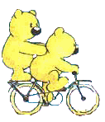

stam

fiets
verf
groet
spring

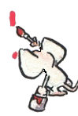

stam

fiets
verf
groet
spring

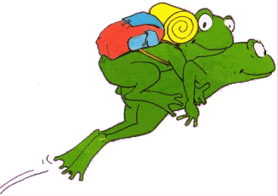
stam

fiets
verf
groet
spring

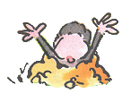

knabbelen

trommelen
winkelen
puzzelen
kinderen

knabbelen

trommelen
winkelen
puzzelen
kinderen


knabbelen

trommelen
winkelen
puzzelen
kinderen
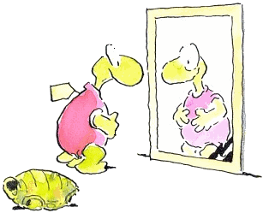

knabbelen

trommelen
winkelen
puzzelen
kinderen

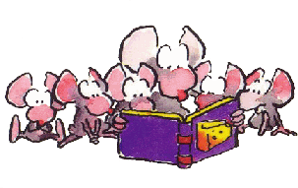

toren

spelen
varen
roken
leren

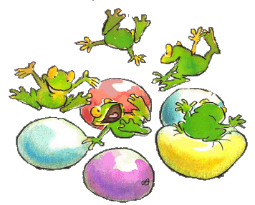
toren

spelen
varen
roken
leren

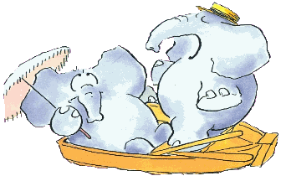
toren

spelen
varen
roken
leren

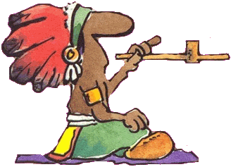

toren

spelen
varen
roken
leren

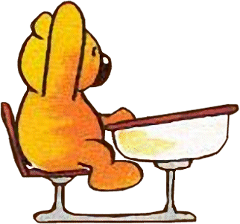

torren

trekken
kussen
zitten
wassen

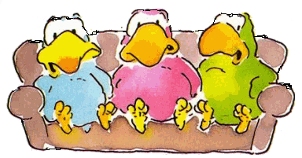
torren

trekken
kussen
zitten
wassen

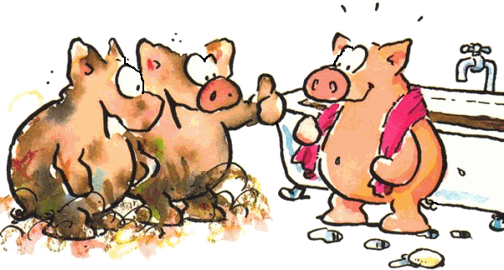
torren

trekken
kussen
zitten
wassen

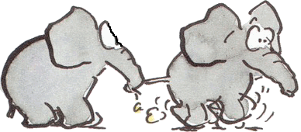

torren

trekken
kussen
zitten
wassen

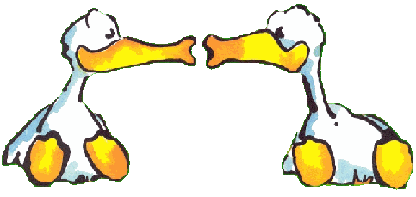

honderd

rijkaard
viezerd
engerd
luiaard



honderd

rijkaard
viezerd
engerd
luiaard

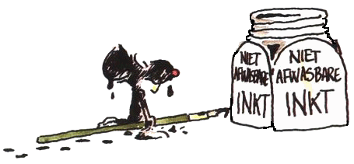
honderd

rijkaard
viezerd
engerd
luiaard
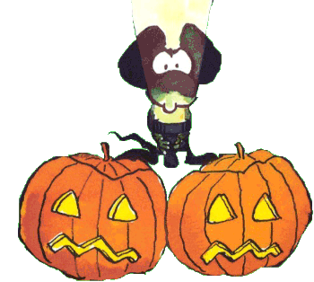

honderd

rijkaard
viezerd
engerd
luiaard

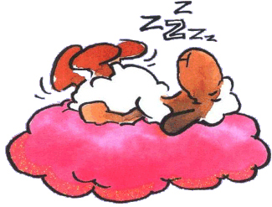

papegaai

papegaai
natuur
lawaai
januari



papegaai

papegaai
natuur
lawaai
januari

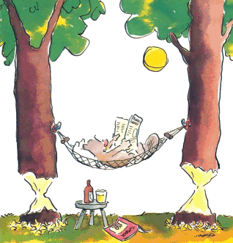
papegaai

papegaai
natuur
lawaai
januari
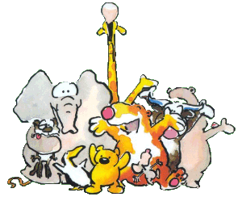
papegaai

papegaai
natuur
lawaai
januari

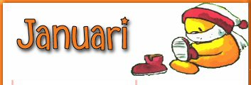

citroen

feliciteren
cijfer
december
cirkel

citroen

feliciteren
cijfer
december
cirkel

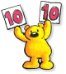
citroen

feliciteren
cijfer
december
cirkel

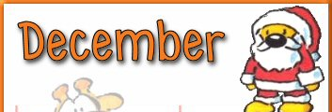

citroen

feliciteren
cijfer
december
cirkel



clown

dictee
computer
concert
camera
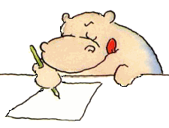
clown

dictee
computer
concert
camera
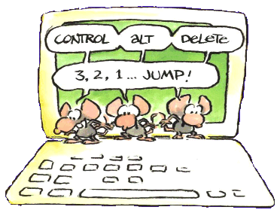
clown

dictee
computer
concert
camera
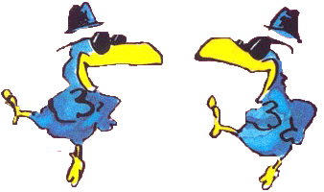
clown

dictee
computer
concert
camera
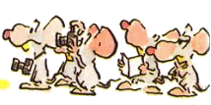

politie

operatie
politie
vakantie
concentratie


politie

operatie
politie
vakantie
concentratie
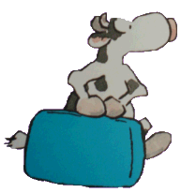

politie

operatie
politie
vakantie
concentratie

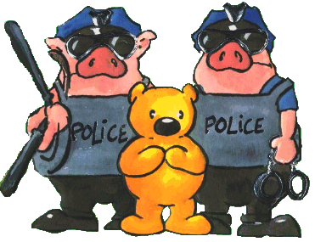
politie

operatie
politie
vakantie
concentratie
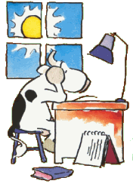

majesteit

creativiteit
muzikaliteit
universiteit
sportiviteit


majesteit

creativiteit
muzikaliteit
universiteit
sportiviteit

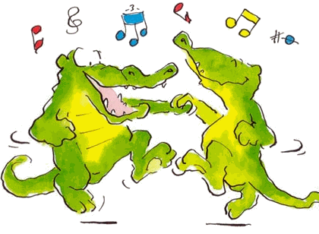
majesteit

creativiteit
kaasschaaf
universiteit
sportiviteit
majesteit

creativiteit
muzikaliteit
universiteit
sportiviteit
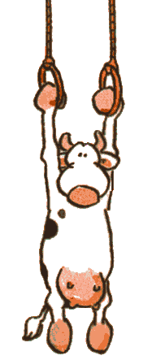
gladheid

gezondheid
schoonheid
gladheid
duizeligheid

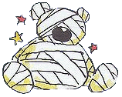
gladheid

gezondheid
schoonheid
gladheid
duizeligheid
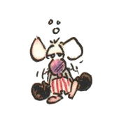
gladheid

gezondheid
schoonheid
gladheid
duizeligheid

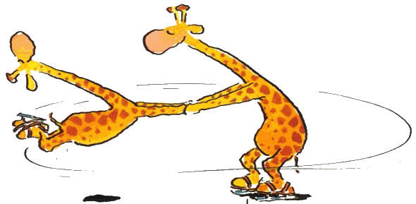

gladheid

gezondheid
schoonheid
gladheid
duizeligheid
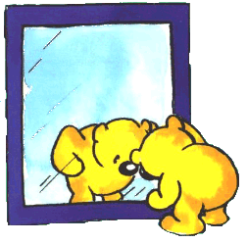
telefonisch

magisch
romantisch
telefonisch
atletisch

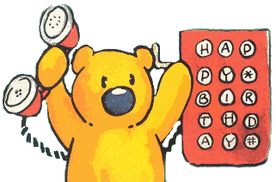
telefonisch

magisch
romantisch
telefonisch
atletisch


telefonisch

magisch
romantisch
telefonisch
atletisch

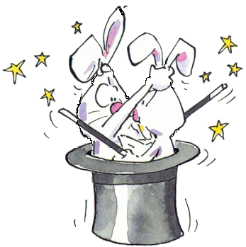
telefonisch

magisch
romantisch
telefonisch
atletisch

